**Аналитическая справка**

**по итогам проведения всероссийских проверочных работ по русскому языку в 5-9 классах ОО РК в 2020 учебном году**

**(в сравнении с общероссийскими показателями)**

Всероссийские проверочные работы проводятся в соответствии с письмом Федеральной службы по надзору в сфере образования и науки (Рособрнадзора), от 05.08.2020 № 13-404 «О проведении всероссийских проверочных работ (ВПР) в 5-9 классах». Они проводятся с учетом национально-культурной и языковой специфики многонационального российского общества в целях осуществления мониторинга результатов перехода на ФГОС и направлены на выявление уровня подготовки школьников. Задания в вариантах ВПР в целом соотносятся с формулировками, принятыми в учебниках, включенных в федеральный перечень учебников, рекомендуемых Министерством просвещения РФ к использованию при реализации имеющих государственную аккредитацию образовательных программ основного общего образования; учитывают демоверсию для 4 и 5 классов; даны на базовом уровне сложности; выявляют уровень владения обучающимися базовыми предметными правописными и учебно-языковыми фонетическими, морфемными, морфологическими и синтаксическими умениями (перечисленные умения составляют лингвистическую, языковую, коммуникативную компетенции школьного курса русского языка).

Система оценивания проверочной работы основывается на критериальном подходе, что позволяет объективно оценивать уровень языковой подготовки обучающихся 5 класса с опорой на знания и умения в соответствии с требованиями ФГОС.

В 5 классе в курсе русского языка продолжается изучение большого раздела «Морфология»: в течение всего учебного года учащиеся изучают тему «Глагол», но и другие разделы языкознания, проверяемые ВПР, «Фонетика», «Орфоэпия», «Морфемика», «Словообразование», «Лексика», «Синтаксис», подлежат систематическому закреплению; на уроках русского языка в средних классах необходимо постоянно упражняться в выполнении морфемного, морфологического, словообразовательного анализа слов, синтаксического разбора предложений; работать со школьными орфоэпическими и толковыми словарями.

Материалы по проведению ВПР даны в сравнении с показателями по России, вся выборка по стране – 1329469 человека. Количество учащихся, выполнявших проверочные работы в Республике Калмыкия, составило2801 человека, в г. Элиста – **1308** человека (по выборке - 17 школ города.

**Анализ контрольно-измерительных материалов по русскому языку в 5 классе**

Задания проверочной работы направлены на выявление уровня владения обучающимися правописными нормами современного русского литературного языка (орфографическими и пунктуационными), учебно-языковыми опознавательными, классификационными (фонетическими, лексическими, морфемными, словообразовательными, морфологическими, синтаксическими) и аналитическими умениями (морфемным, словообразовательным, морфологическим, синтаксическим разборами), предметными коммуникативными умениями, а также регулятивными, познавательными и коммуникативными универсальными учебными действиями.



**Сложность для учащихся составили следующие задания (менее 50%):**

- Морфологический разбор – 50%

- орфографические и пунктуационные нормы – 40,88%

- интерпретация информации в тексте – 40,88%

-интерпретации данной информации, соблюдая при письме изученные орфографические и пунктуационные нормы – 39,38%.

**Стабильны** показатели по критерию «умение писать под диктовку» (1К1,2), «однородные члены предложения» (2). «Главные члены предложения» (3.1), «части речи» (3.2).Стабильны показатели по критерию «Соблюдение орфоэпических и пунктуационных норм», «фонетический разбор», «морфемный разбор», понимание обучающимися предъявляемой текстовой информации, ориентирование в содержании текста, уч-ся умеют анализировать прочитанный текст с точки зрения его основной мысли, распознавать и формулировать основную мысль текста в письменной форме.

Необходимо продолжить усиленную работу в таких направлениях, как ориентирование в содержании прочитанного текста, понимание его целостного смысла, нахождение в тексте требуемой информации, необходимо продолжить формирование умения распознавать производные союзы в заданных предложениях, отличать их от омонимичных частей речи; орфографического умения правильно писать производные союзы; умения опознавать функционально-смысловые типы речи, представленные в тексте.

Необходимо отработать навыки морфологического разбора, распознавания орфографических и пунктуационных ошибок. Следует продолжить работу над текстом, интерпретации информации, представляющих сложность для понимания обучающимися; закреплением орфографических навыков.

**Анализ результатов ВПР по русскому языку в 5 классах**

**Общая гистограмма отметок в Республике Калмыкия в сравнении с РФ**

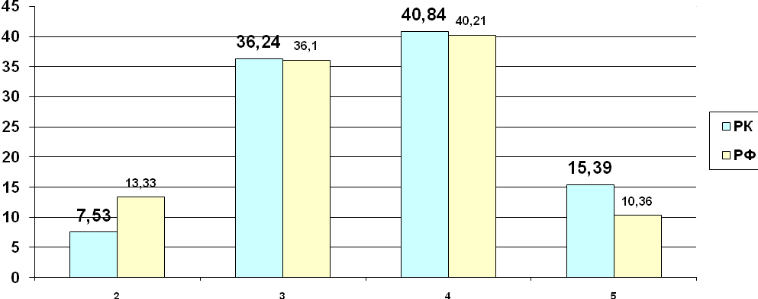

Данные гистограммы наглядно показывают соотношение полученных отметок в регионе и в России. Коротко характеризуя приведенные данные по республике, можно отметить: «2-к» получено меньше 5,8 % от 100; «3-к» больше 0,14 %; «4-к» больше 0,63 %; «5-к» больше 5,4 %. При сравнении данных по региону и по всей выборке отмечаем: близки только значения «3-к» и «4»; по другим показателям они разнятся. Из этого следует: и в республике, и в России почти одинаковое количество – около 50% пятиклассников от общего количества справилось с предложенными заданиями удовлетворительно, набрав от 25 до 34 первичных баллов. Количество учащихся, получивших «4» в регионе и России, в среднем равно 38,41 %; в общей сумме количество успевающих превышает три четверти.Этот факт подтверждает позицию Рособрнадзора в том, что ВПР – обычные проверочные работы, посильные для обучающихся, освоивших учебный программный материал.

**Распределение по отметкам в сравнении - РФ и РК**

(группы баллов в процентах)

Таблица 1

|  |  |  |  |  |  |  |
| --- | --- | --- | --- | --- | --- | --- |
| **Регион** | | **Кол-во уч.** | **Распределение групп баллов в %** | | | |
| 2 | 3 | 4 | 5 |
|  | | | | | | |
| **Вся выборка** | | 1329469 | 13,33 | 36,1 | 40,21 | 10,36 |
|  | **Республика Калмыкия** | 2801 | 7,53 | 36,24 | 40,84 | 15,39 |

В таблице показана результативность по отметкам в сравнении региона и Российской Федерации: «2-к» в республике в 5,8 меньше, чем в России; «3-к» больше на 0,14; «4-к» больше на 0,63; «5-к» больше на 5,03.

Таким образом, полученные данные свидетельствуют: выполнение ВПР по русскому языку в 5 классах Республики Калмыкия по всем оценочным показателям превышает общероссийские. И успеваемость, и качество знаний, исходя из первоначальных данных, тоже превышают средний показатель по России. Количество участников в целом по России в сотни раз превышает количество участников в республике. Поэтому в анализе полученных материалов не стоит акцентировать внимание на сравнении разновеликих показателей; логичнее соотнести данные внутри республики.

**Распределение по отметкам среди МОУО РК**

**Рейтинг по среднему показателю**

Таблица 2

|  |  |  |  |  |  |
| --- | --- | --- | --- | --- | --- |
| **МО** | **«2»** | **«3»** | **«4»** | **«5»** | **СРЕДНЯЯ ОЦЕНКА** |
| Республика Калмыкия | 7,53 | 36,24 | 40,84 | 15,39 | 3,46 |
| Яшкульский муниципальный район | 6,38 | 38,3 | 45,39 | 9,93 | 3,39 |
| Яшалтинский муниципальный район | 10,46 | 52,94 | 27,45 | 9,15 | 3,25 |
| Черноземельский муниципальный район | 2,08 | 48,96 | 39,58 | 9,38 | 3,41 |
| Приютненский муниципальный район | 16,16 | 47,47 | 30,3 | 6,06 | 3,38 |
| Сарпинский муниципальный район | 15,05 | 44,09 | 32,26 | 8,6 | 3,33 |
| Малодербетовский муниципальный район | 10,47 | 33,72 | 47,67 | 8,14 | 3,49 |
| Ики-Бурульский муниципальный район | 19,18 | 38,36 | 39,73 | 2,74 | 3,00 |
| Октябрьский муниципальный район | 15,79 | 26,32 | 43,42 | 14,47 | 3,04 |
| Городовиковский муниципальный район | 11,76 | 47,79 | 33,09 | 7,35 | 3,12 |
| Целинный муниципальный район | 5,41 | 36,22 | 37,3 | 21,08 | 3,32 |
| город Элиста | 5,58 | 29,66 | 45,34 | 19,42 | 3,58 |
| Лаганский муниципальный район | 5,85 | 40,35 | 33,92 | 19,88 | 3,56 |
| Юстинский муниципальный район | 2,08 | 38,54 | 40,63 | 18,75 | 3,53 |
| Кетченеровский муниципальный район | 9,09 | 47,73 | 37,5 | 5,68 | 3,42 |

По данным статистики самые низкие отметки получены в отдельных ОО следующих районов:

1. Малодербетовский район – МБОУ «Малодербетовская СОШ №2» - 43,75 (16 человек всего);

2. Сарпинский район – МКОУ «Шарнутовская СОШ им. Б.С. Санджарыкова» 28,57% двоек (всего 7 человек)

3. Целинный район – МКОУ «Хаар-Булукская СОШ» - 71,43% двоек (всего 7 человек), МКОУ «Прудовская СОШ» - 33,33% (всего 3 человека);

6. Приютненский район, МКОУ «Песчаная СОШ» -40% двоек (всего 5 человек),МКОУ «Приютненский лицей им. И.Г. Карпенко» -30% двоек (всего 30 человек);

7. Ики-Бурульский район-МБОУ «Оргакинская СОШ им Э.Чоноскаева» - 42,86% (всего 7 человек), МБОУ «Приманычская СОШ» - 50% двоек (всего 4 человека), МБОУ «Зултурганская СОШ» - 37,5% двоек (всего 8 человек);

8. Яшкульский район- МКОУ "Уланэргинская СОШ" - 25% двоек (всего 8 человек);

9. Яшалтинский район – МБОУ «Яшалтиская СОШ им В.А. Панченко» - 26,31 % (всего 38 человек), МБОУ «Соленовская СОШ им В.А. Казначеева – 50% (всего 10 человек);

10. Городовиковский район – МКОУ «Кировская СОШ» - 46,67% двоек (всего 15 человек), МКОУ «Винограднеский лицей им Дедова Ф.И.» - 30% двоек (всего 20 человек).

**Гистограмма соответствия отметок за выполненную работу и отметок по журналу**

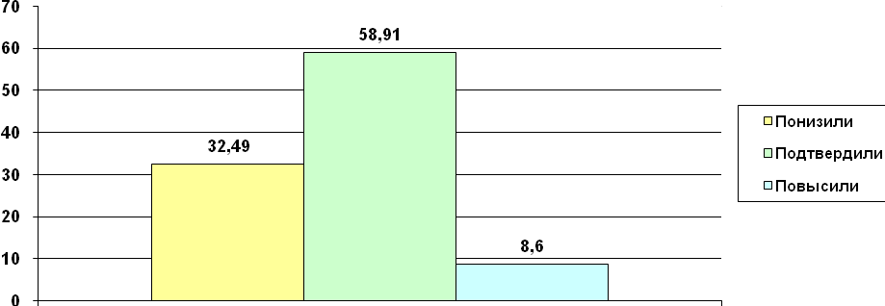

Снизили результат – 32,49% учащихся (910 уч.)

Подтвердили результат – 58,91% учащихся (1650 уч.)

Повысили результат – 8,6% учащихся ( 241уч)

Данная диаграмма отражает соотношение отметок учащихся в журнале с теми, которые были получены по результатам проведения ВПР в сентябре нынешнего года. Как видим, количество учащихся, имеющих положительный результат (подтвердили и повысили) в процентах -67,51%. Это более 2/3 от общего количества пятиклассников, выполнявших проверочную работу. У 8,6 % (это менее четверти от числа писавших), понижен результат. Как сказано в инструкции к ВПР, специальная подготовка к выполнению не требуется.

**Выводы:**

Необходимо усилить работу в таких направлениях, как «Соблюдение орфографических и пунктуационных норм», «Работа с текстом», «Стили речи», « Основная мысль текста», завершить прохождение тем «Глаголы», «Прилагательное», отработать навыки морфологического разбора, распознавание лексического значения слова в контексте, следует продолжить работу над ошибками. На уроках выполнять морфологический и словообразовательный разборы слов.

**Рекомендации:**

Важно проводить тщательную подготовку к выполнению Задания 1, в котором нужно правильно писать под диктовку и выявлять орфографические и пунктуационные ошибки. Проработать умение составлять план прочитанного текста (адекватно воспроизводить прочитанный текст с заданной степенью свернутости) в письменной форме, соблюдая нормы построения предложения и словоупотребления. Делить тексты на смысловые части, составлять план текста.

Обратить внимание на умение распознавать имена существительные в предложении, распознавать грамматические признаки имени существительного. Распознавать грамматические признаки слов, с учетом совокупности выявленных признаков относить слова к определенной группе основных частей речи / Проводить морфологический разбор имен существительных по предложенному в учебнике алгоритму; оценивать правильность проведения морфологического разбора; находить в тексте предлоги с именами существительными, к которым они относятся.

Также важно научить школьников умениям передавать содержание прочитанного текста в виде плана в письменной форме; представлять прочитанные и прослушанные тексты в виде тезисов, конспектов, аннотаций, рефератов. Навыки при работе с текстом требуют применения разных видов чтения - поискового, просмотрового, ознакомительного, изучающего.

**Аналитическая справка**

**по итогам проведения всероссийских проверочных работ по русскому языку в 6 классах ОО РК в 2020 учебном году**

**(в сравнении с общероссийскими показателями).**

Всероссийские проверочные работы проводятся в соответствии с письмом Федеральной службы по надзору в сфере образования и науки (Рособрнадзора), от 05.08.2020 № 13-404 «О проведении всероссийских проверочных работ (ВПР) в 5-9 классах». Они проводятся с учетом национально-культурной и языковой специфики многонационального российского общества в целях осуществления мониторинга. Назначение ВПР по русскому языку – оценить уровень общеобразовательной подготовки обучающихся 6 (по заданиям ВПР 5 класса) класса в соответствии с требованиями ФГОС. ВПР позволяют осуществить диагностику достижения предметных и метапредметных результатов, в том числе уровня сформированности универсальных учебных действий (УУД) и овладения межпредметными понятиями. Результаты ВПР в совокупности с имеющейся в образовательной организации информацией, отражающей индивидуальные образовательные траектории обучающихся, могут быть использованы для оценки личностных результатов обучения.

Материалы по проведению ВПР даны в сравнении с показателями по России, вся выборка по стране – **1304778** человека. Количество учащихся, выполнявших проверочные работы в Республике Калмыкия, составило **2743**человека, в г. Элиста – **1320** человека.

**Анализ контрольно-измерительных материалов по русскому языку в 6 классе.**

Всего участникам предстояло выполнить **12 заданий** по русскому языку.

Задания проверочной работы направлены на выявление уровня владения обучающимися предметными правописными нормами современного русского литературного языка (орфографическими и правописными) и учебно-языковыми аналитическими умениями фонетического, морфемного, морфологического и синтаксического разборов, а также регулятивными и познавательными универсальными учебными действиями.



**Сложность для учащихся составили следующие задания (менее 50%):**

- фонетический, морфемный, словообразовательный, лексический, морфологический разбор – 42,78%

- самостоятельные части речи и их формы, а также служебные части речи и междометия – 47,54%

- анализ различных видов словосочетаний, предложений – 39,9%

- грамматико-интонационный анализ при объяснении расстановки знаков препинания в предложении – 38,86%

- Пунктуация – 38,5%

Типы, речи, анализ текста – 47,87%

Стабильны показатели по критериям: «Языковые нормы в письменной речи»(1К1, 1К2); «Анализ текста (стили, жанры)»(1К3); «Анализ слова»(2К1, 2К2); «Орфоэпический анализ слова» (2К4, 3); «Грамматико-интонационный анализ»(4.1,5.1,6.1),; «Совершенствование видов речевой деятельности»(7.1, 9); «Типы речи» (10); «Лексические средства выразительности» (11); «Многоаспектный анализ текста»(12). Учащиеся умеют распознавать правильную орфоэпическую норму (ставить ударение в словах), умеют классифицировать согласные звуки в результате частичного фонетического анализа, владеют умением определять тип речи, производить морфемный и синтаксический разборы.

**Анализ результатов ВПР по русскому языку в 6 классах**

**Общая гистограмма отметок в Республике Калмыкия в сравнении с РФ**

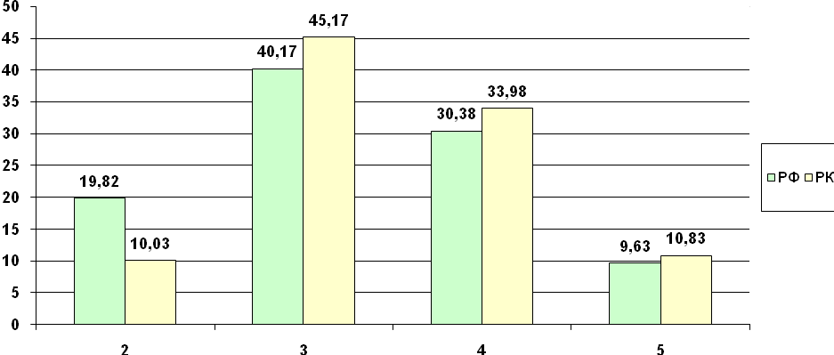

Данные гистограммы наглядно показывают соотношение полученных отметок в регионе и в России. Коротко характеризуя приведенные данные по республике, можно отметить: «2-к» получено меньше на 9,79 %; «3-к» больше на 5%; «4-к» больше на 3,6 %; «5-к» больше на 1,2%. При сравнении данных по региону и по всей выборке отмечаем: близки только значения «3-к» и «4-ки»; по другим показателям они разнятся в большей степени. Из этого следует: и в республике, и в России почти одинаковое количество – около 50% шестиклассников от общего количества справилось с предложенными заданиями удовлетворительно. Этот факт подтверждает позицию Рособрнадзора в том, что ВПР – обычные проверочные работы, посильные для обучающихся, освоивших учебный программный материал.

**Распределение по отметкам в сравнении - РФ и РК( сентябрь 2020 г)**

(группы баллов в процентах)

Таблица 1

|  |  |  |  |  |  |  |
| --- | --- | --- | --- | --- | --- | --- |
| **Регион** | | **Кол-во уч.** | **Распределение групп баллов в %** | | | |
| 2 | 3 | 4 | 5 |
|  | | | | | | |
| **Вся выборка** | | 1304778 | 19,82 | 40,17 | 30,38 | 9,63 |
|  | **Республика Калмыкия** | 2743 | 10,03 | 45,17 | 33,98 | 10,83 |
|  |  |  |  |  |  |  |

В таблице показана результативность по отметкам в сравнении региона и Российской Федерации: «2-к» в республике – 10,03%, в в России – 19,82%; «3-к» в РК – 45,17%, в РФ - 40,17%, «4-к» больше на 3,6% в РК; «5-к» больше на 1,2% в РК.

Таким образом, полученные данные свидетельствуют: выполнение ВПР по русскому языку в 6 классах Республики Калмыкия по всем оценочным показателям превышает общероссийские. И успеваемость, и качество знаний, исходя из первоначальных данных, тоже превышают средний показатель по России. Количество участников в целом по России в сотни раз превышает количество участников в республике. Поэтому в анализе полученных материалов не стоит акцентировать внимание на сравнении разновеликих показателей; логичнее соотнести данные внутри республики.

**Распределение по отметкам среди МОУО РК (сентябрь 2020г.)**

Таблица 2

|  |  |  |  |  |  |
| --- | --- | --- | --- | --- | --- |
|  | 2 | 3 | 4 | 5 | СРЕДНЯЯ ОЦЕНКА |
| Республика Калмыкия | 19,82 | 40,17 | 30,38 | 9,63 | 3,30 |
| Яшкульский муниципальный район | 10,03 | 45,17 | 33,98 | 10,83 | 3,46 |
| Яшалтинский муниципальный район | 14,39 | 42,45 | 33,09 | 10,07 | 3,39 |
| Черноземельский муниципальный район | 13,79 | 51,72 | 30,17 | 4,31 | 3,25 |
| Приютненский муниципальный район | 7,63 | 54,2 | 27,48 | 10,69 | 3,41 |
| Сарпинский муниципальный район | 13,7 | 41,1 | 38,36 | 6,85 | 3,38 |
| Малодербетовский муниципальный район | 13,92 | 44,3 | 36,71 | 5,06 | 3,33 |
| Ики-Бурульский муниципальный район | 5,56 | 54,44 | 25,56 | 14,44 | 3,49 |
| Октябрьский муниципальный район | 36,36 | 36,36 | 18,18 | 9,09 | 3,00 |
| Городовиковский муниципальный район | 30,67 | 42,67 | 18,67 | 8 | 3,04 |
| Целинный муниципальный район | 19,33 | 50,67 | 28,67 | 1,33 | 3,12 |
| город Элиста | 8,52 | 56,25 | 30,11 | 5,11 | 3,32 |
| Лаганский муниципальный район | 7,27 | 41,36 | 37,65 | 13,71 | 3,58 |
| Юстинский муниципальный район | 4 | 48 | 36 | 12 | 3,56 |
| Кетченеровский муниципальный район | 4,71 | 49,41 | 34,12 | 11,76 | 3,53 |

По данным статистики самые низкие отметки получены в отдельных ОО следующих районов:

1. Малодербетовский район – МБОУ «Малодербетовская СОШ №2» - 50% (10 учеников).

2. Ики-Бурульский район – МБОУ «Ики-Бурульская СОШ им А. Пюрбеева» - 55,56% (27 учеников); МБОУ «Оргакинская СОШ им Э. Чоноскаева» - 83,33% (всего 6 человек).

3. Яшалтинский район – МБОУ «Яшалтиская СОШ им В.А. Панченко» - 62,5% (всего 16 учеников); МБОУ «Соленовская СОШ им В.А. Казначеева» - 50% (всего 10 человек).

4. Октябрьский район – МБОУ «Большецарынская СОШ №1» - 48,39% (всего 31 человек).

5. Целинный район – МОКУ «Хар-Булукская СОШ» - 66,67% (всего 6 человек).

**Гистограмма соответствия отметок за выполненную работу и отметок по журналу( 2020)**

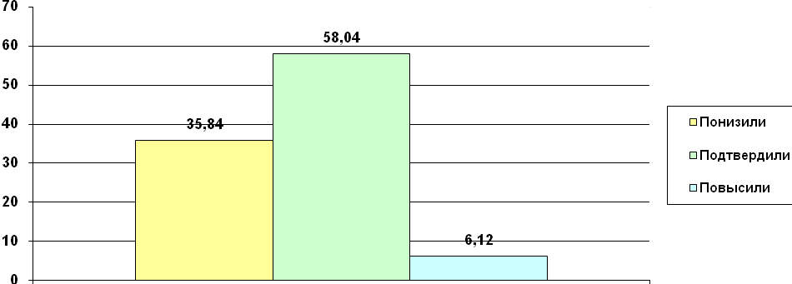

Снизили результат – 35,82 % учащихся (983 уч.)

Подтвердили результат – 58,04% учащихся (1592 уч.)

Повысили результат – 6,12% учащихся (168 уч.)

Данная диаграмма отражает соотношение отметок учащихся в журнале с теми, которые были получены по результатам проведения ВПР в апреле нынешнего года. Как видим, количество учащихся, имеющих положительный результат (подтвердили и повысили) в процентах -93,88%. Это почти общее количество шестиклассников, выполнявших проверочную работу. У 6,12% понижен результат. Как сказано в инструкции к ВПР, специальная подготовка к выполнению не требуется.

**Вывод:** Необходимо проработать такие темы, как: «Морфологический, фонетический, словообразовательный, лексический, морфемный разборы слова»; «Самостоятельные и части речи»; «Служебные части речи»; «Пунктуация». Провести работу по разбору и анализу текстов.

**Рекомендации:**

Учителям русского языка и литературы следует составить план корректировки знаний обучающихся. На занятиях необходимо проводить осложненные списывания, а также совершенствовать навыки морфологического анализа слова; продолжать обучать навыкам изучающего чтения и информационной переработки прочитанного материала; адекватно понимать тексты различных функционально-смысловых типов речи и функциональных разновидностей языка; анализировать текст с точки зрения его основной мысли, адекватно формулировать основную мысль текста в письменной форме; использовать при работе с текстом разные виды чтения (поисковое, просмотровое, ознакомительное, изучающее).

**Аналитическая справка**

**по итогам проведения всероссийских проверочных работ по русскому языку в 7 классах ОО РК в 2020 учебном году**

**(в сравнении с общероссийскими показателями).**

Всероссийские проверочные работы проводятся в соответствии с письмом Федеральной службы по надзору в сфере образования и науки (Рособрнадзора), от 05.08.2020 № 13-404 «О проведении всероссийских проверочных работ (ВПР) в 5-9 классах». Они проводятся с учетом национально-культурной и языковой специфики многонационального российского общества в целях осуществления мониторинга результатов перехода на ФГОС и направлены на выявление уровня подготовки школьников.

В 7 классе в курсе русского языка продолжается изучение большого раздела «Морфология»: в течение всего учебного года учащиеся изучают тему «Причастие», «Деепричастие», «Предлог», «Союз», но и другие разделы языкознания, проверяемые ВПР, - «Фонетика», «Орфоэпия», «Морфемика», «Словообразование», «Лексика», «Синтаксис», подлежат систематическому закреплению; на уроках русского языка в средних классах необходимо постоянно упражняться в выполнении морфемного, морфологического, словообразовательного анализа слов, синтаксического разбора предложений; работать со школьными орфоэпическими и толковыми словарями.

Материалы по проведению ВПР даны в сравнении с показателями по России, вся выборка по стране – **1208149** человека. Количество учащихся, выполнявших проверочные работы в Республике Калмыкия, составило **2774** человека, в г. Элиста – **1222** человека.

**Анализ контрольно-измерительных материалов по русскому языку в 7 классе**

Задания проверочной работы направлены на выявление уровня владения обучающимися правописными нормами современного русского литературного языка (орфографическими и пунктуационными), учебно-языковыми опознавательными, классификационными (фонетическими, лексическими, морфемными, словообразовательными, морфологическими, синтаксическими) и аналитическими умениями (морфемным, словообразовательным, морфологическим, синтаксическим разборами), предметными коммуникативными умениями, а также регулятивными, познавательными и коммуникативными универсальными учебными действиями.

Работа содержит **14 заданий**, из них **13 заданий** базового уровня, которые выполняются на базовом уровне сложности, **1 задание** повышенного уровня. Задания 1-3, 7-12, 14 предполагают запись развернутого ответа, задания 4-6, 13 – краткого ответа в виде слова (сочетания слов). Все задания относятся к базовому уровню сложности. Специальная подготовка к проверочной работе не требовалась.

**Часть 1** проверяет качество списывания предложенного текста, знание основ орфографических правил (правописание гласных и согласных в корне слова), расстановку знаков препинания в предложениях с однородными членами предложения. Успешное выполнение задания опирается на навык чтения (адекватное зрительное восприятие информации, содержащейся в предъявляемом тексте) как одного из видов речевой деятельности. Наряду с предметным умением проверяется сформированность регулятивных универсальных учебных действий (адекватно самостоятельно оценивать правильность выполнения действия и вносить необходимые коррективы – осуществлять самоконтроль).

**Часть 2 состоит из 13 заданий.** Выполнение заданий 2-8 требует от учащихся определенных знаний и умений в области словообразования и морфемики, морфологии, синтаксиса, пунктуации. Задания 9-14 направлены на выявление уровня владения познавательными УУД.



**Сложность для учащихся составили следующие задания (менее 50%):**

- морфемный и словообразовательный разбор – 49%

анализ различных видов предложений – 45%

- распознавать и формулировать лексическое значение слова – 37%

-распознавать стилистическую принадлежность слова – 47%.

**Стабильны** показатели по критерию «Анализировать различные виды предложений», «Списывать текст с пропусками орфограмм», «Проводить морфемный и словообразовательный анализ». Учащиеся умеют объяснять значение пословиц и строить речевое высказывание в письменной форме.

**Анализ результатов ВПР по русскому языку в 7 классах**

**Общая гистограмма отметок в Республике Калмыкия в сравнении с РФ**

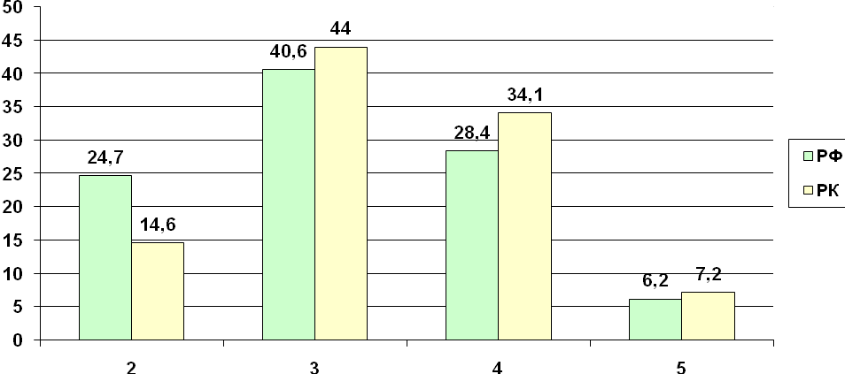о

Данные гистограммы наглядно показывают соотношение полученных отметок в регионе и в России. Коротко характеризуя приведенные данные по республике, можно отметить: «2-к» получено меньше 6 % от 100; «3-к» меньше 50%; «4-к» больше 40 %; «5-к» больше 10%.

При сравнении данных по региону и по всей выборке отмечаем: близк**и** только значения «3-к»; по другим показателям они разнятся в большей степени. Из этого следует: и в республике, и в России почти одинаковое количество – около 50% семиклассников от общего количества справилось с предложенными заданиями удовлетворительно, набрав от 25 до 34 первичных баллов. Количество учащихся, получивших «4» в регионе и России, в среднем равно 38%; в общей сумме количество успевающих превышает три четверти. Этот факт подтверждает позицию Рособрнадзора в том, что ВПР – обычные проверочные работы, посильные для обучающихся, освоивших учебный программный материал.

**Распределение по отметкам в сравнении - РФ и РК( сентябрь 2020 г)**

(группы баллов в процентах)

Таблица 1

|  |  |  |  |  |  |  |
| --- | --- | --- | --- | --- | --- | --- |
| **Регион** | | **Кол-во уч.** | **Распределение групп баллов в %** | | | |
| 2 | 3 | 4 | 5 |
|  | | | | | | |
| **Вся выборка** | | **1208149** | 24,7 | 40,6 | 28,4 | 6,2 |
|  | **Республика Калмыкия** | 2774 | 14,6 | 44,05 | **34,1** | **7,2** |
|  |  |  |  |  |  |  |

В таблице показана результативность по отметкам в сравнении региона и Российской Федерации: «2-к» в республике – 14,6%, в в России – 24,7%; «3-к» в РК – 44%, в РФ - 40%, «4-к» больше на 6 в РФ; «5-к» больше на 1,1% в РК.

Таким образом, полученные данные свидетельствуют: выполнение ВПР по русскому языку в 7 классах Республики Калмыкия по всем оценочным показателям превышает общероссийские. И успеваемость, и качество знаний, исходя из первоначальных данных, тоже превышают средний показатель по России. Количество участников в целом по России в сотни раз превышает количество участников в республике. Поэтому в анализе полученных материалов не стоит акцентировать внимание на сравнении разновеликих показателей; логичнее соотнести данные внутри республики. Можно отметить; и на старшей ступени среднего образования калмыцкие школьники при прохождении ГИА,по статистике, показывают хорошее знание русского языка, демонстрируя, высокие, в соотношении с российскими, результаты обучения.

**Распределение по отметкам среди МОУО РК (сентябрь 2020г.)**

Таблица 2

|  |  |  |  |  |  |
| --- | --- | --- | --- | --- | --- |
|  | 2 | 3 | 4 | 5 | СРЕДНЯЯ ОЦЕНКА |
| Республика Калмыкия | 14,6 | 44,05 | 34,17 | 7,17 | 3,34 |
| Яшкульский муниципальный район | 14,58 | 38,19 | 34,72 | 12,5 | 3,45 |
| Яшалтинский муниципальный район | 20 | 48,89 | 27,41 | 3,7 | 3,15 |
| Черноземельский муниципальный район | 6,9 | 51,72 | 31,03 | 10,34 | 3,45 |
| Приютненский муниципальный район | 34,62 | 33,33 | 28,21 | 3,85 | 3,01 |
| Сарпинский муниципальный район | 18,89 | 50 | 27,78 | 3,33 | 3,16 |
| Малодербетовский муниципальный район | 18,28 | 33,33 | 33,33 | 15,05 | 3,45 |
| Ики-Бурульский муниципальный район | 26,19 | 32,14 | 38,1 | 3,57 | 3,19 |
| Октябрьский муниципальный район | 29,58 | 38,03 | 29,58 | 2,82 | 3,06 |
| Городовиковский муниципальный район | 24,62 | 45,13 | 28,72 | 1,54 | 3,07 |
| Целинный муниципальный район | 11,11 | 50,26 | 33,33 | 5,29 | 3,33 |
| город Элиста | 11,95 | 42,72 | 37,56 | 7,77 | 3,41 |
| Лаганский муниципальный район | 7,45 | 53,42 | 29,19 | 9,94 | 3,42 |
| Юстинский муниципальный район | 7,45 | 48,94 | 36,17 | 7,45 | 3,44 |
| Кетченеровский муниципальный район | 10,78 | 47,06 | 34,31 | 7,84 | 3,39 |

По данным статистики самые низкие отметки получены в отдельных ОО следующих районов:

1. Яшкульский район- в ) МКОУ "Хулхутинская СОШ" -33.3% ( правда, и учеников там 3 человека, МКОУ РК "Яшкульская школа-интернат 27% ( 11 человек всего).

2.Ики-Бурульский район- МБОУ "Ики-Бурульская СОШ им.А.Пюрбеева" 39,3% неудовлетворительных отметок; Ут-Салинская сош-33,3%,

3. Городовиковский район - МКОУ "Чапаевская СОШ" 63,15 % двоек, МКОУ "Кировская СОШ" 63,1% двоек;

4. Октябрьский район – в МБОУ Б-ЦСОШ№1 -34,2%), МБОУ "Большецарынская СОШ №2 им. М.В. Хонинова -36,5% двоек.

5. Приютненский район, МКОУ "Песчаная СОШ" -30,1% двоек, МКОУ "Приютненский лицей им. И.Г. Карпенко" -65,3% двоек.

6.Кетченеровский район в МБОУ «Ергенинскаясош» - 46% процентов двоек.

7.Сарпинский район в МБОУ «Шарнутовскаясош -50%, Садовская №1 – 33%., МКОУ «Кировская» -33,3%.

**Гистограмма соответствия отметок за выполненную работу и отметок по журналу( 2020)**

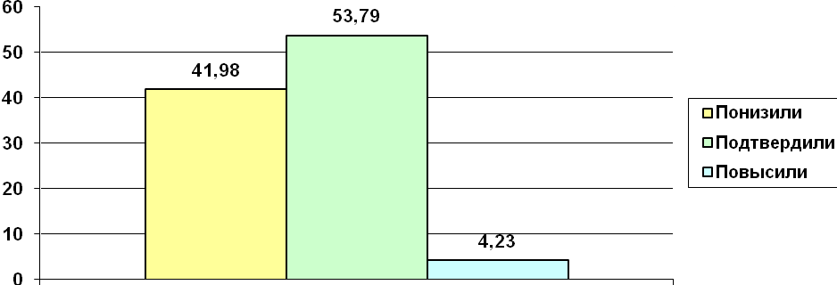

Снизили результат – 41,98 % учащихся (1162 уч.)

Подтвердили результат – 53,79% учащихся (1489 уч.)

Повысили результат – 4,23% учащихся (117уч)

Данная диаграмма отражает соотношение отметок учащихся в журнале с теми, которые были получены по результатам проведения ВПР в апреле нынешнего года. Как видим, количество учащихся, имеющих положительный результат (подтвердили и повысили) в процентах -58%. Это более 1/2 от общего количества семиклассников, выполнявших проверочную работу. У 42% понижен результат. Как сказано в инструкции к ВПР, специальная подготовка к выполнению не требуется.

**Выводы:**

необходимо усилить работу в таких направлениях, как «Соблюдение орфографических и пунктуационных норм», «Работа с текстом», «Стили речи», «Основная мысль текста» пословицы и использование их в речи», завершить прохождение тем «Предлог» ,»Союз», отработать навыки морфологического разбора, распознавание лексического значения слова в контексте. следует продолжить работу над ошибками. На уроках выполнять морфемный и словообразовательный разборы слов.

**Аналитическая справка**

**по итогам проведения всероссийских проверочных работ по русскому языку в 8 классах ОО РК в 2020 учебном году**

**(в сравнении с общероссийскими показателями).**

Всероссийские проверочные работы проводятся в соответствии с письмом Федеральной службы по надзору в сфере образования и науки (Рособрнадзора), от 05.08.2020 № 13-404 «О проведении всероссийских проверочных работ (ВПР) в 5-9 классах». Они проводятся с учетом национально-культурной и языковой специфики многонационального российского общества в целях осуществления мониторинга результатов перехода на ФГОС и направлены на выявление уровня подготовки школьников. В 8 классе в курсе русского языка продолжается изучение большого раздела «Морфология»: в течение всего учебного года учащиеся изучают тему «Словосочетание», «Обособленные члены предложения», но и другие разделы языкознания, проверяемые ВПР, - «Фонетика», «Орфоэпия», «Морфемика», «Словообразование», «Лексика», «Синтаксис», подлежат систематическому закреплению; на уроках русского языка в средних классах необходимо постоянно упражняться в выполнении морфемного, морфологического, словообразовательного анализа слов, синтаксического разбора предложений; работать со школьными орфоэпическими и толковыми словарями.

Материалы по проведению ВПР даны в сравнении с показателями по России, вся выборка по стране – **1091372** человека. Количество учащихся, выполнявших проверочные работы в Республике Калмыкия, составило **2173**человека, в г. Элиста – **941** человек.

**Анализ контрольно-измерительных материалов по русскому языку в 8 классе**

Задания проверочной работы направлены на выявление уровня владения обучающимися правописными нормами современного русского литературного языка (орфографическими и пунктуационными), учебно-языковыми опознавательными, классификационными (фонетическими, лексическими, морфемными, словообразовательными, морфологическими, синтаксическими) и аналитическими умениями (морфемным, словообразовательным, морфологическим, синтаксическим разборами), предметными коммуникативными умениями, а также регулятивными, познавательными и коммуникативными универсальными учебными действиями.

Работа содержит **14 заданий**, из них **13 заданий** базового уровня, которые выполняются на базовом уровне сложности, **1 задание** повышенного уровня. Задания 1-3, 7-12, 14 предполагают запись развернутого ответа, задания 4-6, 13 – краткого ответа в виде слова (сочетания слов). Все задания относятся к базовому уровню сложности. Специальная подготовка к проверочной работе не требовалась.

**Часть 1** проверяет качество списывания предложенного текста, знание основ орфографических правил (правописание гласных и согласных в корне слова), расстановку знаков препинания в предложениях с однородными членами предложения. Успешное выполнение задания опирается на навык чтения (адекватное зрительное восприятие информации, содержащейся в предъявляемом тексте) как одного из видов речевой деятельности. Наряду с предметным умением проверяется сформированность регулятивных универсальных учебных действий (адекватно самостоятельно оценивать правильность выполнения действия и вносить необходимые коррективы – осуществлять самоконтроль).

**Часть 2 состоит из 13 заданий.** Выполнение заданий 2-8 требует от учащихся определенных знаний и умений в области словообразования и морфемики, морфологии, синтаксиса, пунктуации. Задания 9-14 направлены на выявление уровня владения познавательными УУД.



**Сложность для учащихся составили следующие задания (менее 50%):**

- соблюдать изученные и орфографические навыки – 49%

- распознавать случаи нарушения грамматических норм – 46%

- анализировать различные виды словосочетаний – 48%

-владеть навыками различных видов чтения – 30%.

**Стабильны** показатели по критерию «Правильность списывания» (1К1,3), «Орфоэпический анализ слова» (5).объяснение значения пословицы (14),лексическое значение слова (1Стабильны показатели по критерию «Соблюдение орфографических и пунктуационных норм», «Правильность списывания текста», понимание обучающимися предъявляемой текстовой информации, ориентирование в содержании текста, уч-ся умеют анализировать прочитанный текст с точки зрения его основной мысли, распознавать и формулировать основную мысль текста в письменной форме. Уч-ся умеют объяснять значение пословиц и строить речевое высказывание в письменной форме.

Необходимо продолжить усиленную работу в таких направлениях, как ориентирование в содержании прочитанного текста, понимание его целостного смысла, нахождение в тексте требуемой информации, необходимо продолжить формирование умения распознавать производные союзы в заданных предложениях, отличать их от омонимичных частей речи; орфографического умения правильно писать производные союзы; умения опознавать функционально-смысловые типы речи, представленные в тексте.

Отработать навыки морфологического разбора, распознавания лексического значения слов в контексте. Следует продолжить работу над текстом, лексическим значением слов, представляющих сложность для понимания обучающимися; закреплением орфографических навыков.

**Выводы:** необходимо усилить работу в таких направлениях, как «Соблюдение орфографических и пунктуационных норм», «Работа с текстом», «Стили речи», « Основная мысль текста» пословицы и использование их в речи, отработать навыки морфологического разбора, распознавание лексического значения слова в контексте, следует продолжить работу над ошибками. На уроках выполнять морфемный и словообразовательный разборы слов.

**Аналитическая справка**

**по итогам проведения всероссийских проверочных работ по русскому языку в 9 классах ОО РК в 2020 учебном году**

**(в сравнении с общероссийскими показателями).**

Всероссийские проверочные работы проводятся в соответствии с письмом Федеральной службы по надзору в сфере образования и науки (Рособрнадзора), от 05.08.2020 № 13-404 «О проведении всероссийских проверочных работ (ВПР) в 5-9 классах». Они проводятся с учетом национально-культурной и языковой специфики многонационального российского общества в целях осуществления мониторинга результатов перехода на ФГОС и направлены на выявление уровня подготовки школьников. ВПР в начале 2020-2021 учебного года проводятся в качестве входного мониторинга качества образования, результаты которого должны помочь образовательным организациям выявить имеющиеся пробелы в знаниях у обучающихся для корректировки рабочих программ по учебным предметам на 2020-2021 учебный год (далее мониторинг)

В 9 классе в курсе русского языка продолжается повторение большого раздела «Орфография». В течение первого полугодия изучаются такие темы, как «Сложноподчиненные и сложносочиненные предложения», «Бессоюзные сложные предложения». На уроках русского языка в 9 классе необходимо постоянно упражняться в выполнении морфемного, морфологического, словообразовательного анализа слов, синтаксического разбора предложений; работать со школьными орфоэпическими и толковыми словарями.

Материалы по проведению ВПР даны в сравнении с показателями по России, вся выборка по стране – 685637 человек. Количество учащихся, выполнявших проверочные работы в Республике Калмыкия, составило 1114человека, в г. Элиста – 524 человек.

**Анализ контрольно-измерительных материалов по русскому языку в 9 классе**

Задания проверочной работы направлены на выявление уровня владения обучающимися правописными нормами современного русского литературного языка (орфографическими и пунктуационными), учебно-языковыми опознавательными, классификационными (фонетическими, лексическими, морфемными, словообразовательными, морфологическими, синтаксическими) и аналитическими умениями (морфемным, словообразовательным, морфологическим, синтаксическим разборами), предметными коммуникативными умениями, а также регулятивными, познавательными и коммуникативными универсальными учебными действиями.



**Сложность для учащихся составили следующие задания (менее 50%):**

- правильно писать Не с разными частями речи – 46,2%

- правильно писать Н и НН в прилагательных и причастиях -41%

-распознавать подчинительные словосочетания – 47,3%

-находить простые и сложные предложения -49%.

Необходимо продолжить усиленную работу в таких направлениях, как ориентирование в содержании прочитанного текста, понимание его целостного смысла, нахождение в тексте требуемой информации, необходимо продолжить формирование умения распознавать производные союзы в заданных предложениях, отличать их от омонимичных частей речи; орфографического умения правильно писать производные союзы; умения опознавать функционально-смысловые типы речи, представленные в тексте.

Отработать навыки морфологического разбора, распознавания лексического значения слов в контексте. Следует продолжить работу над текстом, лексическим значением слов, представляющих сложность для понимания обучающимися; закреплением орфографических навыков.

**Анализ результатов ВПР по русскому языку в 9 классах**

**Общая гистограмма отметок в Республике Калмыкия в сравнении с РФ**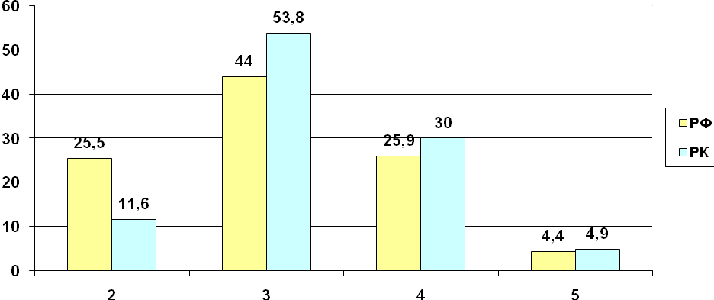

Данные гистограммы наглядно показывают соотношение полученных отметок в регионе и в России. Коротко характеризуя приведенные данные по республике, можно отметить: «2-к» получено меньше 6 % от 100; «3-к» меньше 50%; «4-к» больше 40 %; «5-к» больше 10%.

При сравнении данных по региону и по всей выборке отмечаем: близк**и** только значения «3-к»; по другим показателям они разнятся в большей степени. Из этого следует: и в республике, и в России почти одинаковое количество – около 50% семиклассников от общего количества справилось с предложенными заданиями удовлетворительно, набрав от 25 до 34 первичных баллов. Количество учащихся, получивших «4» в регионе и России, в среднем равно 38%; в общей сумме количество успевающих превышает три четверти.Этот факт подтверждает позицию Рособрнадзора в том, что ВПР – обычные проверочные работы, посильные для обучающихся, освоивших учебный программный материал.

**Распределение по отметкам в сравнении - РФ и РК( сентябрь 2020 г)**

(группы баллов в процентах)

Таблица 1



В таблице показана результативность по отметкам в сравнении региона и Российской Федерации: «2-к» в республике – 15,35%, в России – 29,6%; «3-к» в РК – 36,3%, в РФ - 34,8%, «4-к» больше на 9% в РК; «5-к» больше на 3% в РК.

Таким образом, полученные данные свидетельствуют: выполнение ВПР по русскому языку в 9 классах Республики Калмыкия по всем оценочным показателям превышает общероссийские. И успеваемость, и качество знаний, исходя из первоначальных данных, тоже превышают средний показатель по России. Количество участников в целом по России в сотни раз превышает количество участников в республике. Поэтому в анализе полученных материалов не стоит акцентировать внимание на сравнении разновеликих показателей; логичнее соотнести данные внутри республики. Можно отметить; и на старшей ступени среднего образования калмыцкие школьники при прохождении ГИА,по статистике, показывают хорошее знание русского языка, демонстрируя, высокие, в соотношении с российскими, результаты обучения.

**Распределение по отметкам среди МОУО РК (сентябрь 2020г.)**

Таблица 2

|  |  |  |  |  |  |
| --- | --- | --- | --- | --- | --- |
|  | **2** | **3** | **4** | **5** | Средний балл |
| *Вся выборка* | *29,58* | *34,79* | *30,41* | *5,23* | *3,11* |
| *Республика Калмыкия* | *15,35* | *36,27* | *39,77* | *8,62* | *3,42* |
| Яшкульский муниципальный район | 14,94 | 36,78 | 37,93 | 10,34 | 3,44 |
| Яшалтинский муниципальный район | 19,7 | 43,94 | 33,33 | 3,03 | 3,20 |
| Черноземельский муниципальный район | 0 | 40 | 60 | 0 | 3,60 |
| Приютненский муниципальный район | 20,45 | 40,91 | 38,64 | 0 | 3,18 |
| Сарпинский муниципальный район | 22,22 | 29,63 | 40,74 | 7,41 | 3,33 |
| Малодербетовский муниципальный район | 10 | 20 | 60 | 10 | 3,70 |
| Ики-Бурульский муниципальный район | 55,1 | 28,57 | 16,33 | 0 | 2,61 |
| Октябрьский муниципальный район | 20 | 28 | 44 | 8 | 3,40 |
| Городовиковский муниципальный район | 20 | 40 | 33,6 | 6,4 | 3,26 |
| Целинный муниципальный район | 36,36 | 27,27 | 31,82 | 4,55 | 3,05 |
| город Элиста | 7,44 | 35,5 | 45,42 | 11,64 | 3,61 |
| Лаганский муниципальный район | 31,43 | 32,86 | 31,43 | 4,29 | 3,09 |
| Юстинский муниципальный район | 0 | 50 | 34,38 | 15,63 | 3,66 |
| Кетченеровский муниципальный район | 11,11 | 50 | 33,33 | 5,56 | 3,33 |

По данным статистики самые низкие отметки получены в отдельных ОО следующих районов:

1. Приютненский район, МКОУ «Воробьевскаясош» -28%
2. Лаганский район, в МКОУ «Лаганская сош№4 – 67%, Лаганская сош№3- 27%.
3. Яшкульский район, в МБОУ «Яшкульскаясош – 44,4%
4. Яшалтинский район, МБОУ «Соленовскаясош «- 36%
5. Городовиковский район, в МКОУ Кировская сош – 92% ( 13 чел).

**Гистограмма соответствия отметок за выполненную работу и отметок по журналу ( 2019)**

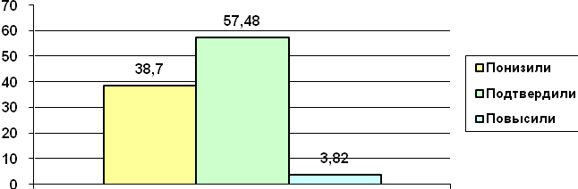

Снизили результат – 37,6 % учащихся (417 уч.)

Подтвердили результат – 51,4% учащихся (514 уч.)

Повысили результат – 10,92% учащихся (121 уч)

Данная диаграмма отражает соотношение отметок учащихся в журнале с теми, которые были получены по результатам проведения ВПР в апреле нынешнего года. Как видим, количество учащихся, имеющих положительный результат (подтвердили и повысили) в процентах -51%. Это более 1/2 от общего количества семиклассников, выполнявших проверочную работу. У 37 % понижен результат. Как сказано в инструкции к ВПР, специальная подготовка к выполнению не требуется.

Однако существует ряд причин, по которым мог быть снижен результат: психологическое напряжение (когда в ОО в 9 классе обучается и выполняет проверочную работу 1 учащийся); программный материал изучен, но не хватило времени на обобщение и повторение.

**В 2020 году из-за эпидемиологической ситуации ВПР были проведены не весной, а осенью, в начале учебного года, ч**ерез две недели после начала учебного года); нехватка времени или нерациональное его использование (согласно инструкции, в случае, если задание неясно, следует перейти к следующему; возможно, есть небольшой процент тех, кто пропустил и затем, забыв, не выполнил то или иное задание вовсе). Главная причина столь низких результатов – дистанционное обучение с марта 2020 года по май 2020 года.

**Рекомендации:**

Учителям-предметникам:

1. Проанализировать и определить причины низких результатов по предмету.

2. Скорректировать рабочие программы по предмету на 2020/21 учебный год с учетом анализа результатов ВПР и выявленных проблемных тем.

3. Внедрить эффективные педагогические практики в процесс обучения.

4. При подготовке учащихся к написанию ВПР-2021 использовать пособия из федерального перечня, в том числе электронные образовательные ресурсы, позволяющие ребенку самостоятельно проверить правильность выполнения задания.

Ашкинова Л.П., старший преподаватель кафедры русского и иностранного языков, литературы КРИПКРО

Зудбинова С.А., старший преподаватель кафедры русского и иностранного языков, литературы КРИПКРО